Министерство образования и науки Украины
Севастопольский национальный
технический университет



МЕТОДИЧЕСКИЕ УКАЗАНИЯ
к выполнению лабораторной работы
«Алгоритмизация решения вычислительных задач.
Линейные и разветвляющиеся
вычислительные процессы»
по дисциплине «Алгоритмизация и формальные преобразования»
для студентов направления подготовки
«Компьютерная инженерия»
дневной формы обучения

Севастополь
2014

УДК 004.421

Методические указания к выполнению лабораторной работы «Алгоритмизация решения вычислительных задач. Линейные и разветвляющиеся вычислительные процессы» по дисциплине «Алгоритмизация и формальные преобразования» для студентов направления подготовки «Компьютерная инженерия» дневной формы обучения. / Сост. Козлова Е.В. – Севастополь: Изд-во СевНТУ, 2014. – 18с.

Целью методических указаний является оказание помощи студентам специальности 7.091501 − «Компьютерные системы и сети» дневной формы обучения, в изучении основ алгоритмизации при решении инженерных задач.
В настоящих методических указаниях представлены некоторые теоретические положения по следующим разделам дисциплины: «Основные понятия теории алгоритмов», «Правила оформления схем алгоритмов», «Оценка корректности алгоритма», а также варианты индивидуальных заданий к выполнению лабораторной работы и примеры решения типовых задач.

Методические рекомендации рассмотрены и утверждены на заседании кафедры кибернетики и вычислительной техники, протокол № ___ от________ 2013 г.

Допущено учебно-методическим центром СевНТУ в качестве методических указаний.

Рецензенты: Апраксин Ю.К., д. т. н., профессор,
Щепин Ю.Н., к. т. н., доцент.
СОДЕРЖАНИЕ

Введение | 3
1. Основные теоретические сведения  1.1. Понятие алгоритма. Свойства алгоритма. | 3  3
1.2. Способы описания алгоритмов | 4
1.3 Основные алгоритмические конструкции | 5
1.4. Методы проверки корректности алгоритма | 6
2. Примеры решения типовых задач | 7
3. Варианты индивидуальных заданий | 10
4. Контрольные вопросы | 17
Библиографический список | 17
Приложение. Пример оформления титульного листа отчёта | 18

Введение
Целью выполнения лабораторной работы по дисциплине «Алгоритмизация и формальные преобразования» является освоение студентами основ алгоритмизации, применяемых для решения инженерных задач, и овладение навыками проверки корректности разрабатываемого алгоритма.
Номер варианта индивидуального задания для выполнения лабораторной работы соответствует номеру фамилии студента в списке учебной группы.
Отчёт о выполнении лабораторной работы должен быть выполнен аккуратно, желательно в виде компьютерного набора. Однако не запрещается и рукописный текст, можно выполнять рисунки и схемы вручную, но обязательно с использованием линейки.
На титульном листе обязательно должен быть указан номер выполняемого варианта. Образец титульного листа приведен в Приложении. Отчёт о выполнении работы должен включать следующие разделы:
- Содержание.
- Цель работы и постановка задачи.
- Схема алгоритма решения поставленной задачи.
- Тестовые примеры для проверки корректности разработанного алгоритма.
- Проверка корректности алгоритма методом прокрутки.
- Выводы по работе.
Работы, выполненные небрежно или не для своего варианта задания будут возвращены без проверки!!!

- Основные теоретические сведения
1.1. Понятие алгоритма. Свойства алгоритма

Алгоритм−- предписание, однозначно задающее процесс преобразования исходной информации в виде последовательности элементарных дискретных шагов, приводящих за конечное число их применений к результату.
Можно выделить три разновидности алгоритмов:
- вычислительные – как правило, работают с простыми видами данных (числа, векторы, матрицы), но зато процесс вычисления может быть длинным и сложным;
- информационные – напротив, реализуют сравнительно небольшие процедуры обработки (например, поиск элементов, удовлетворяющих определенному признаку), но для больших объемов информации;
- управляющие – непрерывно анализируют информацию, поступающую от тех или иных источников, и выдают результирующие сигналы, управляющие работой тех или иных устройств.
Алгоритм - это точная инструкция. Однако не всякая инструкция есть алгоритм. Инструкция становится алгоритмом только тогда, когда она обладает следующими свойствами.
Дискретность – последовательное выполнение простых или ранее определённых в виде подалгоритмов шагов. Преобразование исходных данных в результат осуществляется дискретно во времени. Процесс решения задачи должен быть разбит на последовательность отдельных шагов, каждый из которых называется командой.
Понятность – каждая команда алгоритма должна быть понятна тому, кто исполняет алгоритм; в противном случае, эта команда и, следовательно, весь алгоритм в целом не могут быть выполнены.
Определенность (детерминированность) – каждое правило алгоритма должно быть четким, однозначным и не оставлять места для произвольного толкования. Результат выполнения команд не может зависеть от какой-либо дополнительной информации извне алгоритма.
Результативность означает возможность получения результата после выполнения конечного количества операций. Результат выполнения алгоритма должен быть обязательно получен, т.е. правильный алгоритм не может быть реализован безрезультатно из-за какого-либо непреодолимого препятствия в ходе выполнения. Кроме того, любой алгоритм должен завершится за конечное число шагов.
Корректность - решение должно быть правильным для любых допустимых исходных данных.
Массовость заключается в возможности применения алгоритма к целому классу однотипных задач, различающихся конкретными значениями исходных данных (разработка в общем виде).
Если внимательно проанализировать свойства алгоритма, то становится очевидным, что для выполнения алгоритма совсем не требуется его понимание, а правильный результат может быть получен путем формального и чисто механического следования содержанию алгоритма. Из возможности формального исполнения алгоритма следует очень важное следствие: поскольку осознавать содержание алгоритма не требуется, его исполнение вполне можно доверить автомату или ЭВМ. Таким образом, составление алгоритма является обязательным этапом автоматизации любого процесса.

1.2. Способы описания алгоритмов
К основным способам описания алгоритмов можно отнести следующие:
  - словесный (на естественном языке). Недостаток такого описания состоит в отсутствии строгой формализации и наглядности представления вычислительного процесса.
  - формульно-словесный – основан на задании инструкций о выполнении конкретных действий с использованием математических символов и выражений в сочетании со словесными пояснениями;
  - табличный – предполагает представление алгоритма в виде таблицы решений и обычно носит вспомогательный характер;
  - графический – использует элементы схем алгоритмов.
Схемой алгоритма называется графическое изображение структуры алгоритма, в котором каждый этап процесса переработки данных представляется в виде геометрических фигур (блоков), имеющих определенную конфигурацию в зависимости от характера выполняемых при этом операций.
При схемном описании алгоритм изображается геометрическими фигурами (блоками), связанными по управлению линиями (направлениями потока) со стрелками (сверху вниз и слева направо стрелки опускаются). В блоках записывается последовательность действий. Данный способ является исключительно наглядным и простым способом записи алгоритмов. На рисунке 1 показаны наиболее часто используемые блоки при описании алгоритма на языке схем алгоритмов.
Блок начала или конца алгоритма
Блок ввода/вывода данных
Процесс (блок отображения последовательности действий)
ЛУ
да
нет
Блок проверки истинности логического условия (ЛУ)
Блок обращения к подпрограмме или ранее созданной программе
Блок вывода результатов на принтер
Тело цикла
Циклический процесс (внутри блока указывается начальное значение переменной цикла, конечное значение переменной цикла и шаг цикла)
Рисунок 1.−Основные блоки, используемые при описании алгоритмов на языке

1.3. Основные алгоритмические конструкции

Вычислительные процессы, используемые для решения различного рода задач на ЭВМ, могут быть разделены на три большие группы: линейные, разветвляющиеся и циклические.
Линейным принято называть вычислительный процесс, в котором этапы вычислений выполняются в линейной последовательности и каждый этап выполняется только один раз. На схеме блоки размещаются сверху вниз в порядке их выполнения. Для таких процессов характерно, что направление вычислений не зависит от исходных данных или промежуточных результатов. Линейные процессы имеют место, например, при вычислении арифметических выражений.
Разветвляющийся вычислительный процесс реализуется по одному из нескольких заранее предусмотренных направлений в зависимости от выполнения некоторого условия (записанного как логическое выражение − ЛВ).
Каждое направления вычислений называется ветвью. В любом конкретном случае процесс реализуется только по одной ветви, а выполнение остальных исключается. Ветвящийся процесс, включающий в себя две ветви, называется простым, более двух ветвей – сложным. Сложный ветвящийся процесс можно представить с помощью простых ветвящихся процессов.
На рисунке 2 представлены варианты организации ветвления: слева −полное ветвление «если-то-иначе», справа – неполный вариант ветвления «если-то».
ЛВ
Серия
команд 1
Серия
команд 2
да
нет
ЛВ
Серия
команд
да
нет
Рисунок 2. − Варианты представления ветвлений вычислительного процесса
в виде фрагментов схем алгоритмов.

Циклический вычислительный процесс включает участки, на которых вычисления выполняются многократно по одним и тем же математическим формулам, но при разных значениях исходных данных. Такой многократно повторяющийся участок вычислений называется циклом.
Для организации цикла необходимо предусмотреть:
- задание начального значения (нз) параметра цикла (пц) – переменной, которая будет изменяться при его повторении;
- изменение значения параметра цикла на заданную величину шага (ш) перед каждым новым повторением цикла;
- проверку условия окончания цикла по конечному значению его параметра (кз) и порядок перехода к началу цикла, если он не окончен.
Цикл называется детерминированным (цикл с параметром), если число повторений тела цикла заранее известно или определено.
Цикл называется итерационным (с пред- или постусловием), если число повторений тела цикла заранее неизвестно, а зависит от значений параметров (некоторых переменных), участвующих в вычислениях.
На рисунке 3 показаны фрагменты схем, описывающие различные типы циклических процессов.

Цикл с предусловием
Цикл с постусловием
Серия команд

ЛВ
да
нет
Цикл с параметром
Серия команд

ЛВ
да
нет
Серия команд

пц:=нз;кз;ш
Рисунок 3. − Представление в виде фрагментов схем основных типов
циклических вычислительных процессов
1.4. Методы проверки корректности алгоритма

Тестирование алгоритма – это проверка правильности или неправильности работы алгоритма на специально заданных тестах или тестовых примерах – задачах с известными входными данными и результатами (иногда достаточны их приближения). Тестовый набор должен быть минимальным и полным, то есть обеспечивающим проверку каждого отдельного типа наборов входных данных, особенно исключительных случаев.
Пример. Для задачи решения квадратного уравнения ax² + bx + c = 0 такими исключительными случаями, например, будут:
1) a = b = c = 0;
2) a = 0, b, c – отличны от нуля;
3) D = b² – 4ac < 0 и др.
Тестирование алгоритма не может дать полной (100%-ой) гарантии правильности работы алгоритма для всех возможных наборов входных данных, особенно для алгоритмов достаточно большой сложности.
Полную гарантию правильности алгоритма может дать описание работы и результатов алгоритма с помощью системы аксиом и правил вывода или верификация алгоритма. Под верификацией понимается формальное доказательство соответствия разработанного алгоритма спецификации на него.
Пример. Составим алгоритм нахождения числа всех различных двоичных сообщений (двоичных последовательностей) длины n битов, используя при этом не более одной операции умножения, и докажем правильность этого алгоритма. Вначале найдем число всех таких сообщений. Число двоичных сообщений длины 1 равно 2 = 2¹ (это "0" и "1"), длины 2 равно 4 = 2² ("00", "01", "10", "11"). Отправляясь от этих частных фактов, методом математической индукции докажем, что число различных сообщений длины n равно 2^{n} . Этот индуктивный вывод докажет правильность алгоритма.
Пусть это наше утверждение верно для n = k. Тогда для n = k + 1 получаем, что добавление каждого бита (0 или 1) к любому из 2^{k} сообщений длины k приведет к увеличению числа сообщений в 2 раза, то есть их число будет равно 2 × 2^{k} = 2^{k+1} , что и доказывает наше индуктивное предположение.
Составим теперь алгоритм вычисления числа x = 2^{n} с использованием операции умножения только один раз.
Прологарифмируем последнее равенство. Получим
ln(x) = ln(2^{n}) = n ln(2).
Используя равенство е^{ln(x)} = x, получим, что e^{ln(x)} = x = e^{n ln(2)}.
Остается теперь записать простейший алгоритм вычисления числа x.

Program Power;
Uses Crt;
Var x: real;
n: integer;
Begin
ClrScr;
WriteLn('Введите длину в битах n ='); {приглашение к вводу входного параметра}
ReadLn(n); {ввод входного параметра}
x:=exp(n*ln(2)); {вычисление степени}
WriteLn('количество сообщений равно: ', int(x+0.5)); {вывод значения х с округлением}
End.

Для несложных алгоритмов грамотный подбор тестов и полное тестирование может дать полную картину работоспособности (неработоспособности) алгоритма.

2. Примеры решения типовых задач

Задача 2.1. Разработать алгоритм для вычисления площади треугольника со сторонами a, b, c и представить его в виде схемы алгоритма. Известно, что длины сторон гарантировано образуют треугольник.

Решение. Площадь треугольника с заданными сторонами может быть вычислена с использованием формулы:
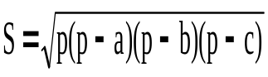,
где 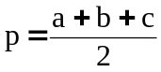
Таким образом, исходными данными для решения этой задачи являются значения сторон треугольника (a, b, c). Процесс вычисления площади S представляется линейным, и его схема показана на рисунке 4.
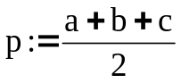
Начало
Ввод
a, b, c
Вывод
S
Конец
Рисунок 4.− Пример схемы алгоритма, содержащего линейный вычислительный процесс

Для полной проверки правильности работы этого алгоритма необходимо иметь, по крайней мере, один тестовый пример, который может выглядеть так:

Исходные данные | Ожидаемый результат
a=1; b=1; c=1 | S=0,433

Задача 2.2. Разработать алгоритм для вычисления площади треугольника с произвольно задаваемыми длинами сторон a, b, c и представить его в виде схемы. При разработке алгоритма следует учесть тот факт, что не всякий набор значений переменных a, b, c можно рассматривать в качестве значений длин сторон треугольника. А именно: всякая сторона треугольника неотрицательна, а также меньше суммы и больше разности двух других сторон (например, a<b+c и a>b-c).
Решение. Площадь треугольника вычисляется по той же формуле, что и в задаче 2.1, однако следует предварительно проанализировать исходные данные на предмет соответствия необходимым условиям образования треугольника. схема алгоритма для решения этой задачи представлена на рисунке 5.
Начало
Ввод a,b,c
(a>0)&(b>0)&(c>0)
нет
да
Вывод сообщения:
«Все длины сторон треугольника должны быть положительны »

(a<b+c)&(a>b-c)
(b<a+c)&(b>a-c)

да
да
да
(c<a+b)&(c>a-b)

Вывод сообщения:
«Введённые длины сторон не образуют треугольник »
Вывод S
Конец
нет
нет
нет
Рисунок 5.− Пример схемы алгоритма, содержащего разветвляющийся вычислительный процесс

Для достаточно полной проверки правильности работы этого алгоритма необходимо разработать пять тестовых примеров (по числу возможных путей вычислений при реализации алгоритма). Например, набор тестов может выглядеть так:

№ теста | Исходные данные | Ожидаемый результат
1 | a=1; b=1; c=1 | S=0,433
2 | a=0; b=1; c=1 | Вывод сообщения:  «Все длины сторон треугольника должны быть положительны »
3 | a=1; b=1; c=3 | Вывод сообщения:  «Введённые длины сторон не образуют треугольник »
4 | a=3; b=1; c=1 | Вывод сообщения:  «Введённые длины сторон не образуют треугольник »
5 | a=1; b=3; c=1 | Вывод сообщения:  «Введённые длины сторон не образуют треугольник »

3. Варианты индивидуальных заданий

Постановка задачи.
1. Необходимо разработать алгоритм решения задачи в соответствии с вариантом индивидуальных заданий из таблиц 1 и 2, приведенных ниже. Номер варианта соответствует номеру фамилии студента в списке академической группы.
- Разработанный алгоритм необходимо представить словесно и в виде схемы алгоритма.
Оформление схемы в отчёте должно быть аккуратным и произведено (желательно) в виде сгруппированного рисунка Microsoft Word или вручную с соблюдением всех требований к оформлению схем с помощью линейки.
- Разработать тест (совокупность тестовых примеров) для проверки правильности алгоритма.
- Произвести вручную «прокрутку» алгоритма на тестовых примерах.
- Оформить отчёт о проделанной работе и сделать выводы.

Таблица 1. Варианты индивидуальных заданий по алгоритмизации линейных и разветвляющихся процессов. Задание 1.
№  вар | Текст задания
1 | Вычислить площадь поверхности и объем усеченного конуса по  следующим формулам: S=π(R+r)l+πR²+πr²;  V=(1/2) π(R²+r²+Rr)h.
2 | Вычислить координаты центра тяжести трех материальных точек с массами m₁ ,m₂ ,m₃ и координатами (x₁, y₁); (x₂, y₂); (x₃, y₃) по формулам:  X_{c}=(m₁x₁+ m₂x₂+ m₃x₃)/(m₁+ m₂+ m₃);  Y_{c}=(m₁y₁+ m₂y₂+ m₃y₃)/(m₁+ m₂+ m₃).
3 | Вычислить координаты точки, делящей отрезок a₁ a₁ в отношении  n₁: n₂ , по формулам: x=(x₁+γx₁)/(1+γ);  y=(y₁+γy₁)/(1+γ); γ= n₁/ n_{2.}
4 | Вычислить медианы треугольника со сторонами a, b, c по формулам:  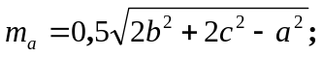  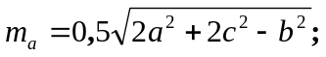  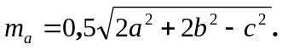
5 | Вычислить значение функции y = ae^{−ax} sin(ωx) при x = (π / 2 −ϕ) /ω .
6 | Вычислить значения функций:  Y=(e^{-x1}+e^{-x2})/2;  Z=(a√x₁-b√x₂)/c;  где 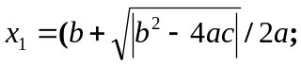  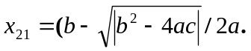
7 | Определить высоту треугольника, если его площадь равна S, а основание больше высоты на величину a.
8 | Выяснить, у какого из трех прямоугольных треугольников площадь больше, если заданы:  - ● гипотенуза c, угол a ;  - ● катет a , прилежащий угол b ;  - ● высота h, угол g .

9 | По введенному значению аргумента вычислить значение функции, заданной в виде графика на интервале [-3;3].  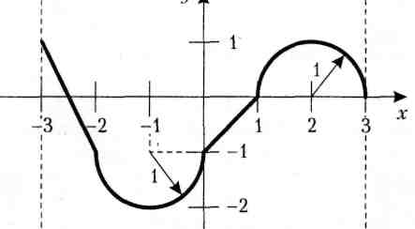
10 | Выстрел по мишени. Дана заштрихованная область и точка с координатами (х,у). Написать программу, определяющую, попадает ли точка в область. Результат вывести в виде текстового сообщения.  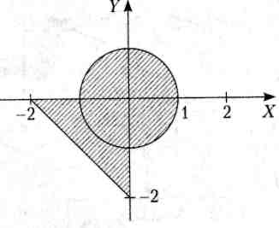
11 | По введенным значениям аргумента х и параметра R вычислить значение функции, заданной в виде графика.  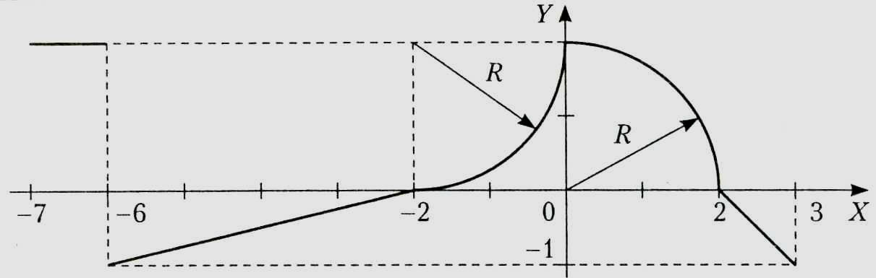
12 | По введенным значениям аргумента х и параметра R вычислить значение функции, заданной в виде графика.  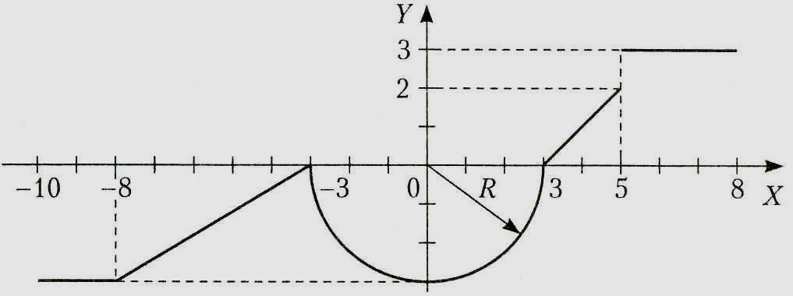
13 | По введенным значениям аргумента х и параметра R вычислить значение функции, заданной в виде графика.  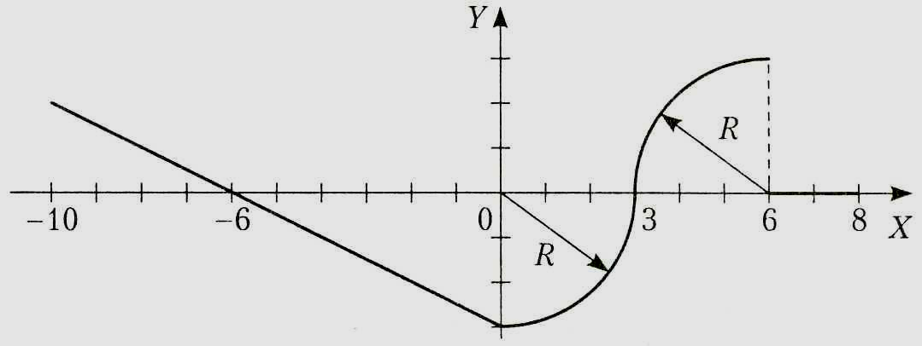

14 | По введенным значениям аргумента х и параметра R вычислить значение функции, заданной в виде графика.  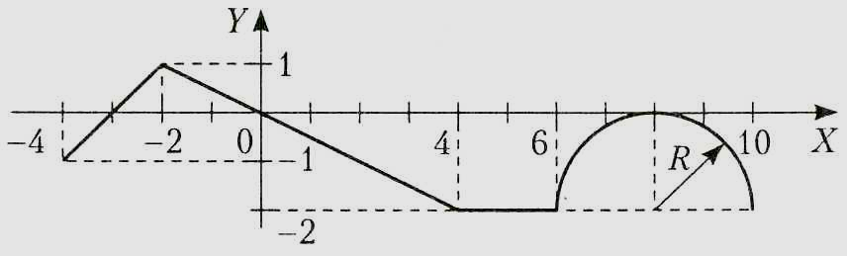
15 | По введенным значениям аргумента х и параметра R вычислить значение функции, заданной в виде графика.  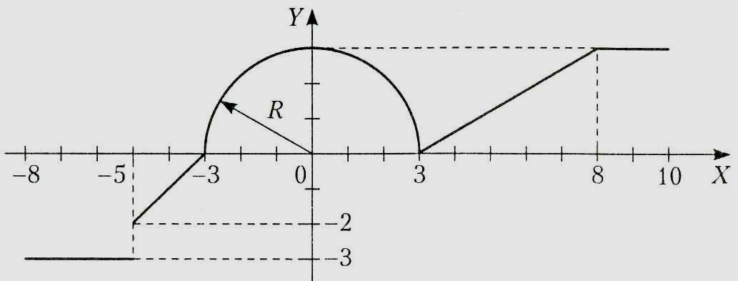
16 | По введенным значениям аргумента х и параметра R вычислить значение функции, заданной в виде графика.  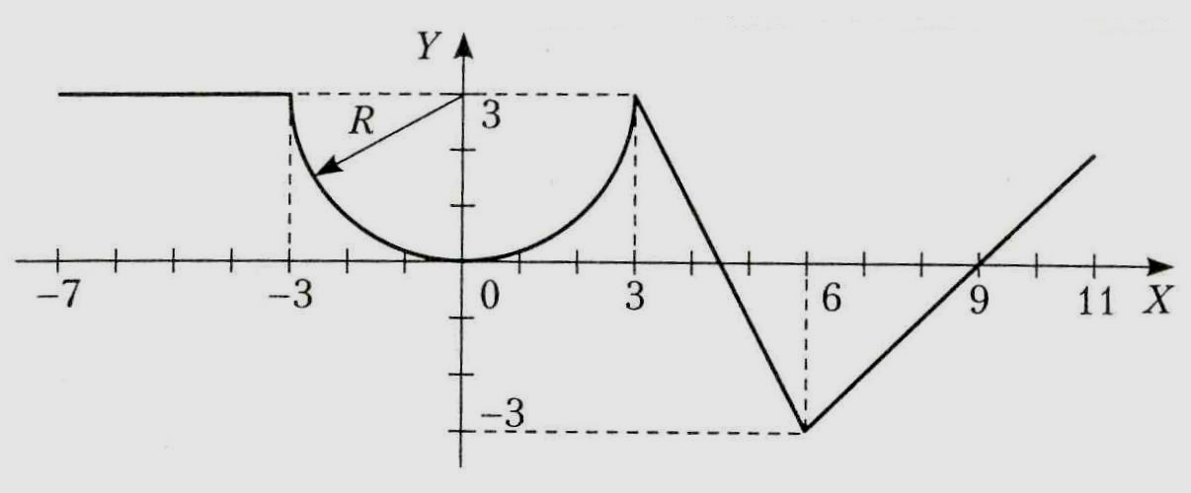
17 | По введенным значениям аргумента х и параметра R вычислить значение функции, заданной в виде графика.  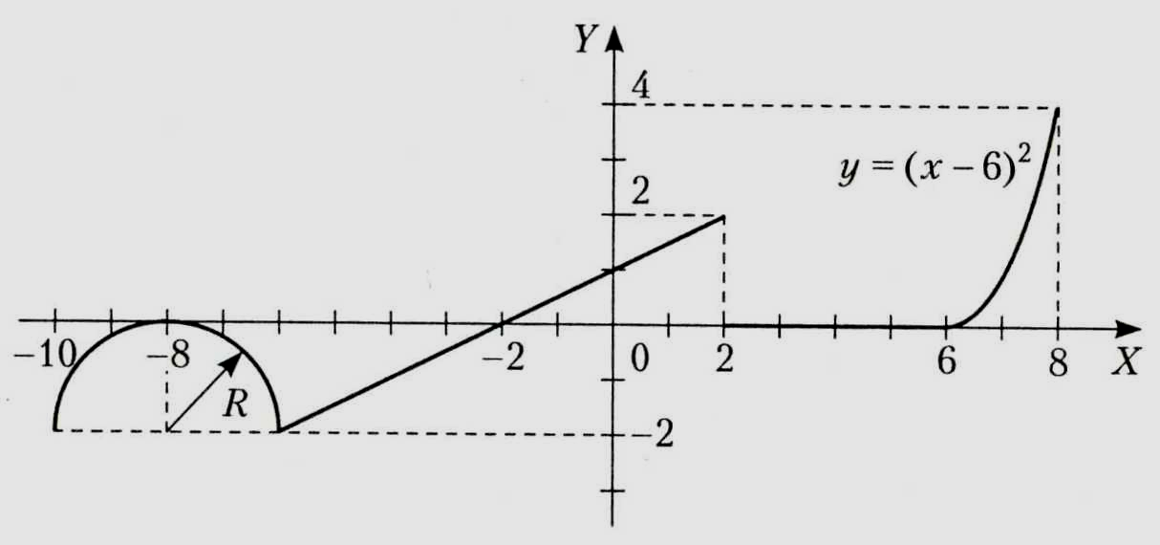
18 | По введенным значениям аргумента х и параметра R вычислить значение функции, заданной в виде графика.  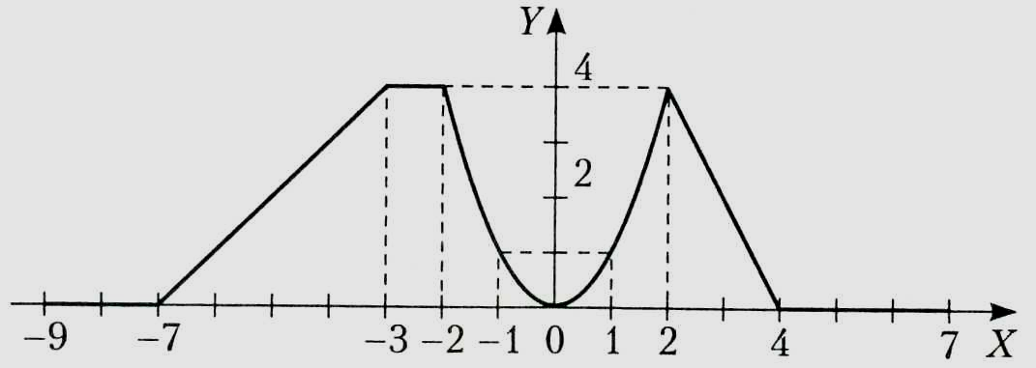

19 | По введенным значениям аргумента х и параметра R вычислить значение функции, заданной в виде графика.  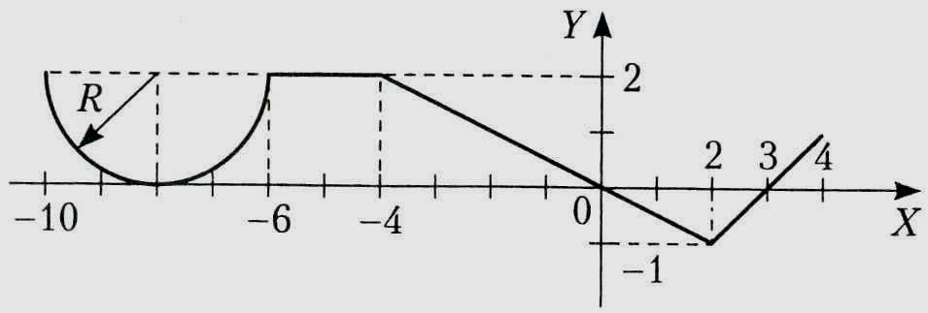
20 | По введенным значениям аргумента х и параметра R вычислить значение функции, заданной в виде графика.  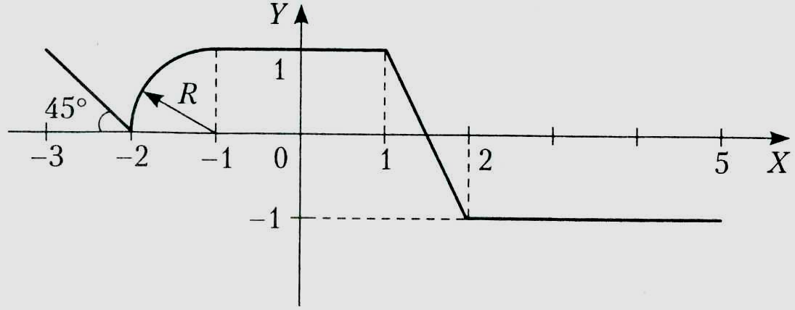
21 | По введенным значениям аргумента х и параметра R вычислить значение функции, заданной в виде графика.  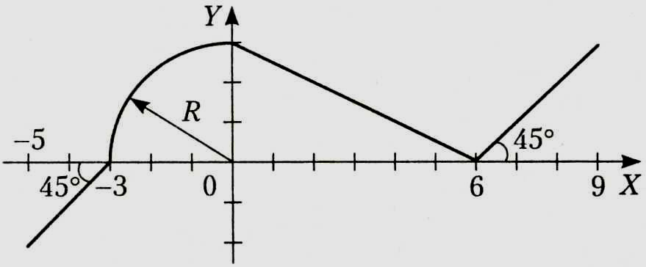
22 | По введенным значениям аргумента х и параметра R вычислить значение функции, заданной в виде графика.  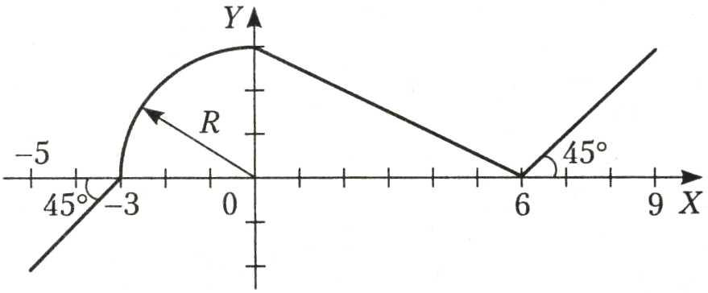
23 | По введенным значениям аргумента х и параметра R вычислить значение функции, заданной в виде графика.  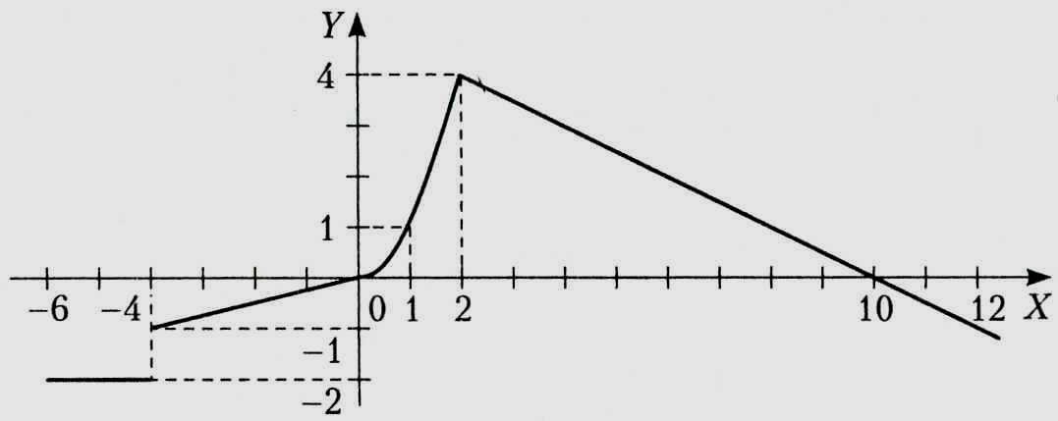
24 | По введенным значениям аргумента х и параметра R вычислить значение функции, заданной в виде графика.  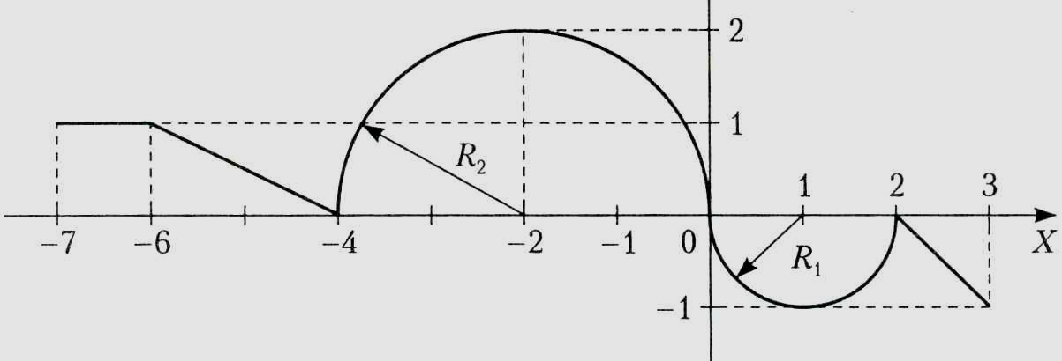

25 | По введенным значениям аргумента х и параметра R вычислить значение функции, заданной в виде графика.  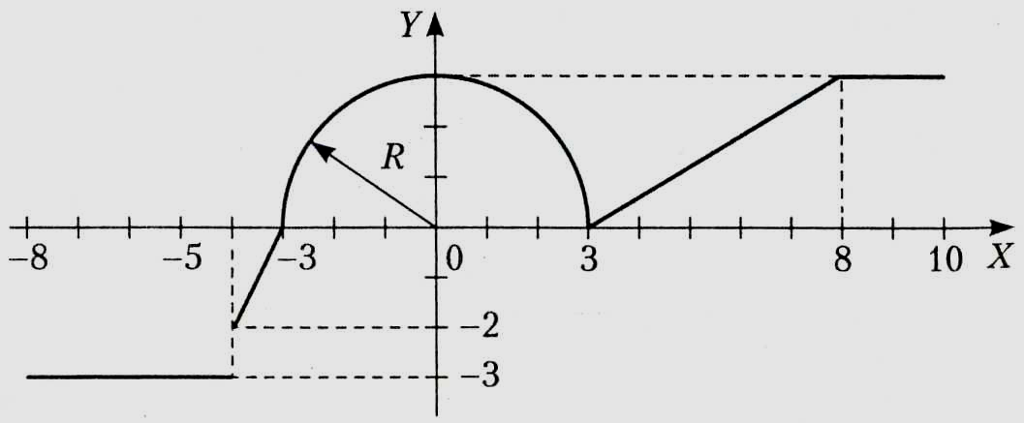
26 | По введенным значениям аргумента х и параметра R вычислить значение функции, заданной в виде графика.  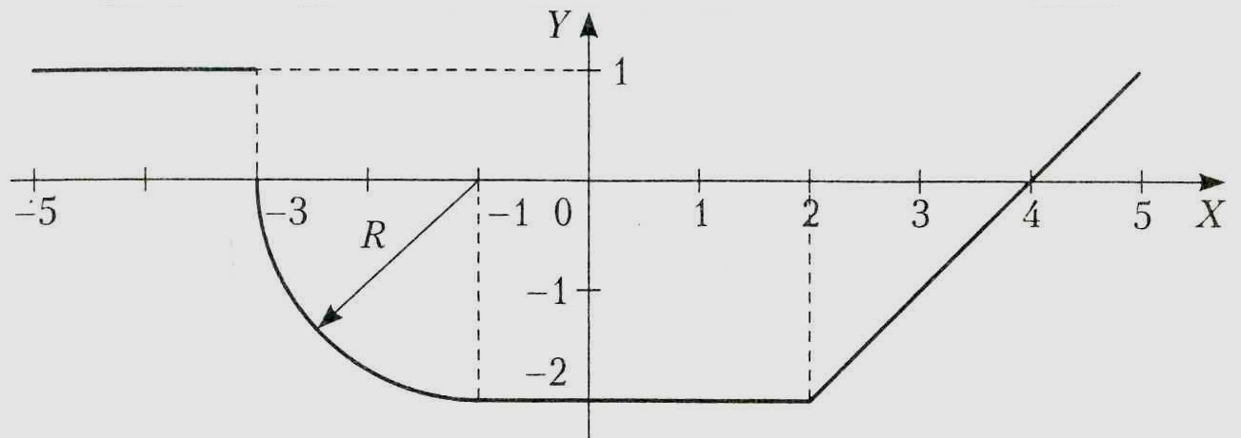
27 | По введенным значениям аргумента х и параметра R вычислить значение функции, заданной в виде графика.  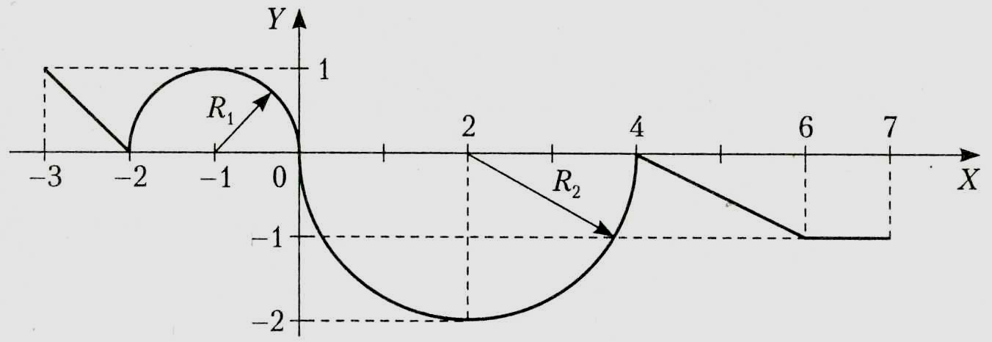
28 | По введенным значениям аргумента х и параметра R вычислить значение функции, заданной в виде графика.  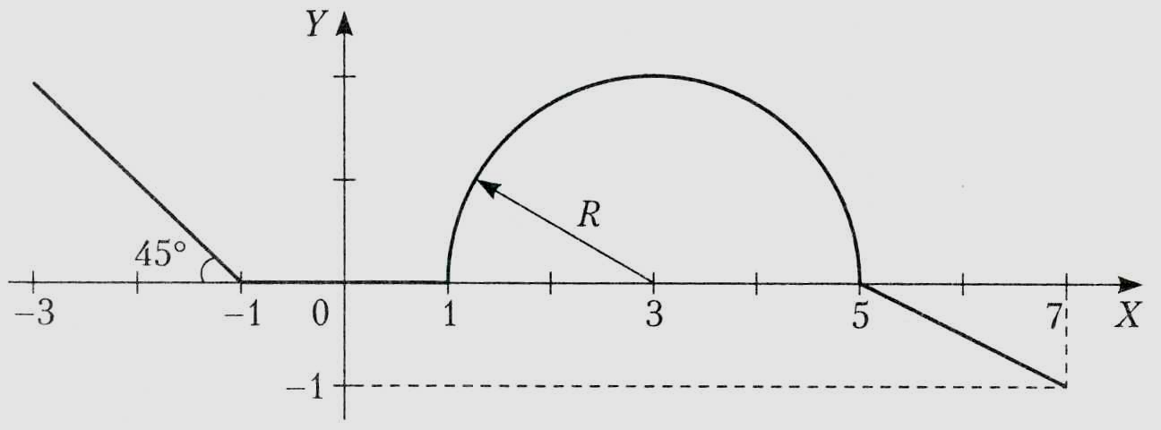
29 | По введенным значениям аргумента х и параметра R вычислить значение функции, заданной в виде графика.  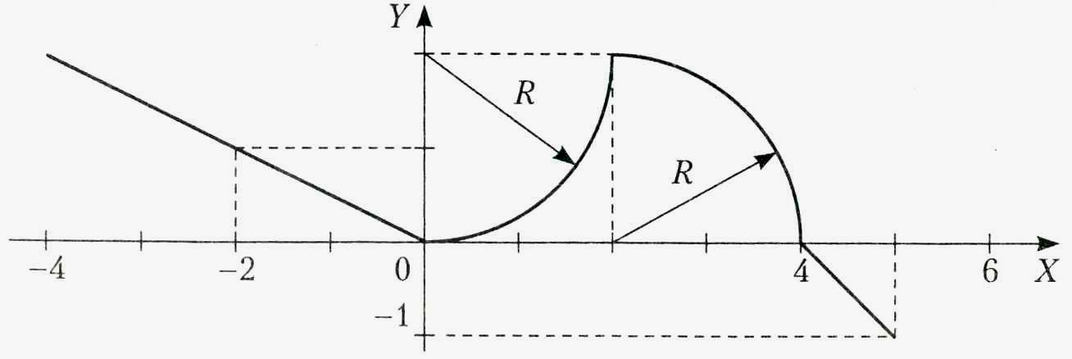
30 | По введенным значениям аргумента х и параметра R вычислить значение функции, заданной в виде графика.  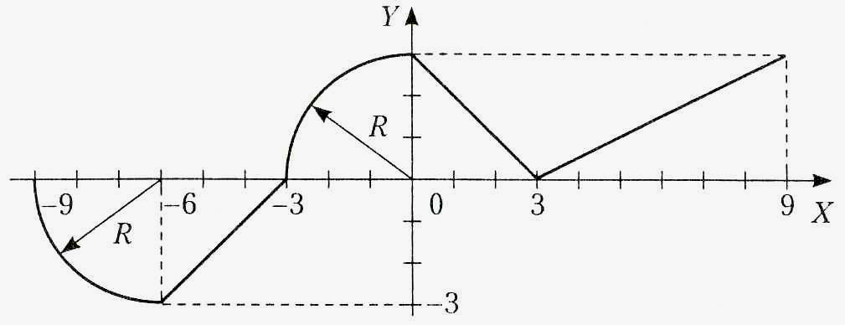

Таблица 2. Варианты индивидуальных заданий по алгоритмизации линейных и разветвляющихся процессов. Задание 2.

Текст задания: Составить алгоритм, который определяет, попадает ли точка с заданными координатами в область, закрашенную на рисунке серым цветом. Результат поиска вывести в виде текстового сообщения.

№  вар |  | №  вар
1 | 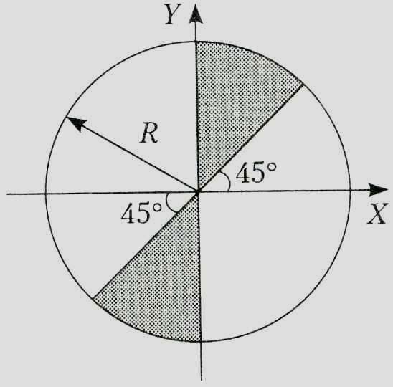 | 11 | 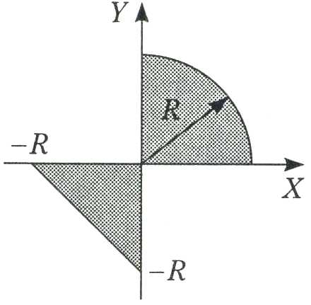
2 | 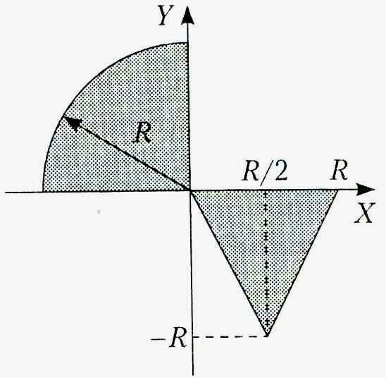 | 12 | 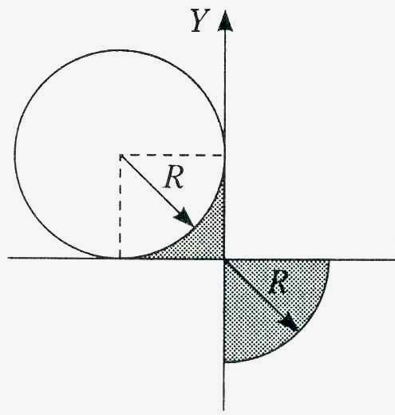
3 | 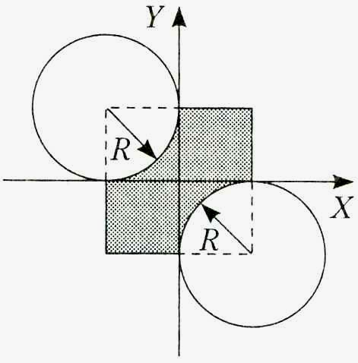 | 13 | 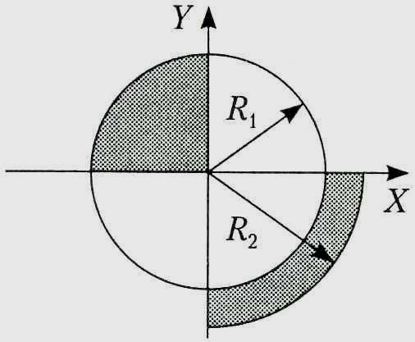
4 | 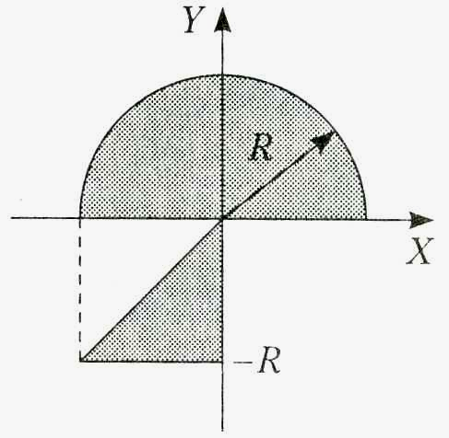 | ₁₄ | 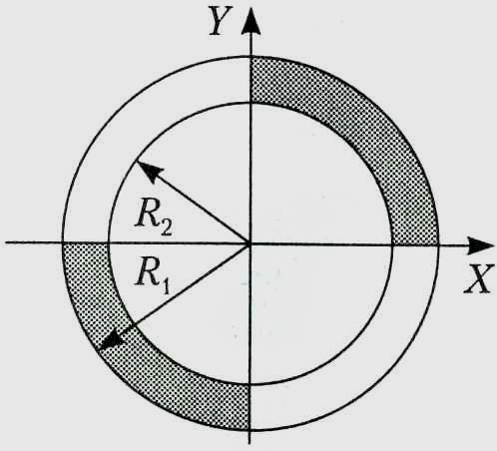
5 | 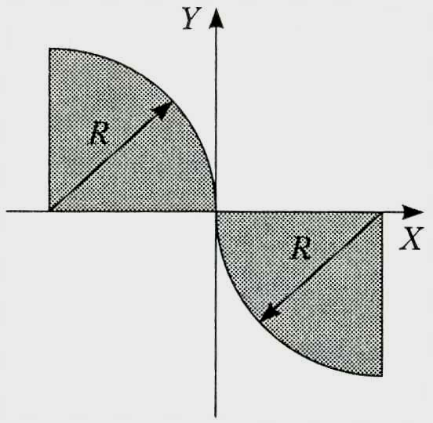 | 15
6 | 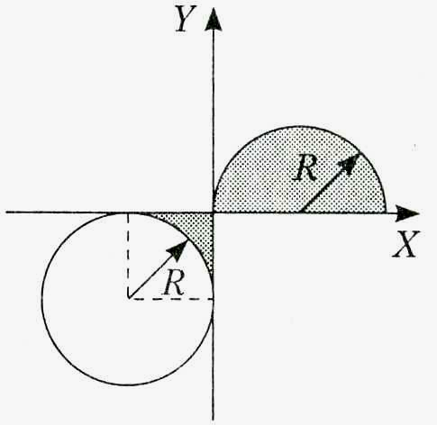 | 16 | 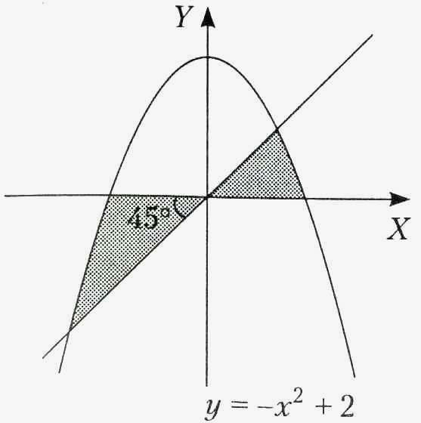
7 | 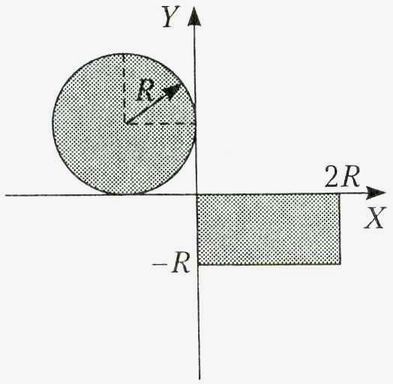 | 17 | 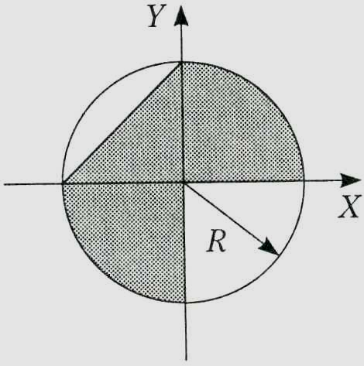
8 | 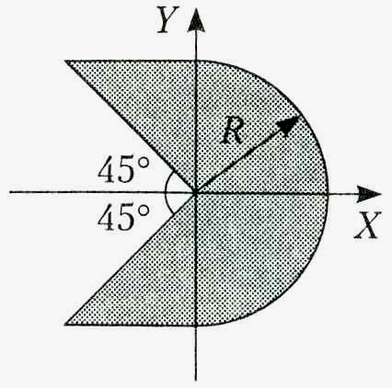 | 18 | 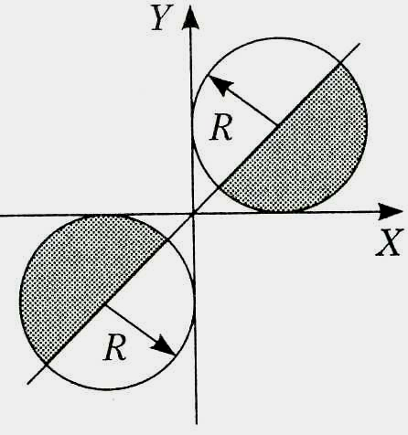
9 | 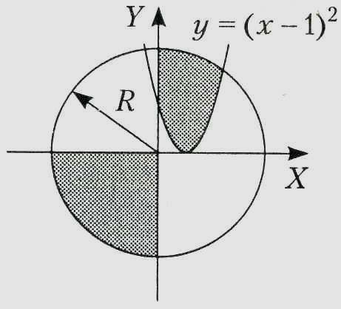 | 19 | 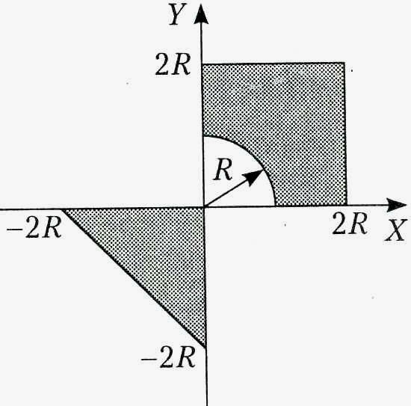
10 | 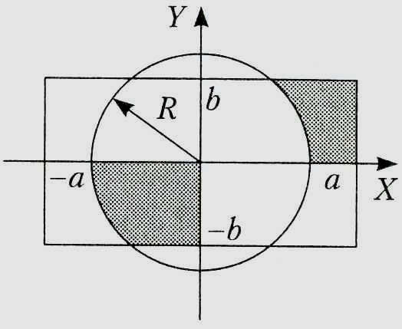 | 20 | 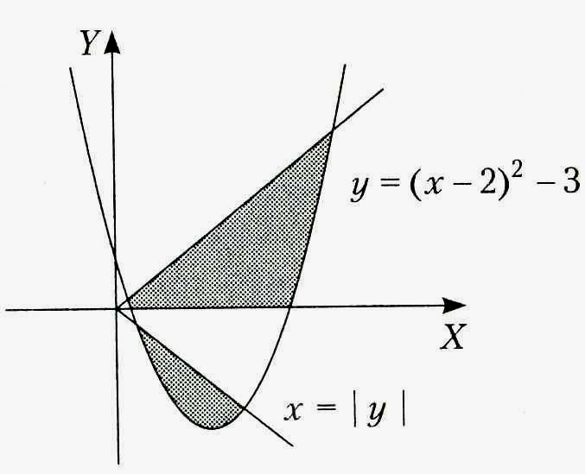

4. Контрольные вопросы

- Дайте определение понятия «алгоритм».
- Какие классы алгоритмов Вы знаете?
- Перечислите основные свойства алгоритмов.
- Какие способы описания алгоритмов Вы знаете?
- Что такое «схема алгоритма»?
- Какие типы вычислительных процессов можно описать на языке схем алгоритмов?
- Каковы основные достоинства и недостатки описания алгоритмов на языке схем алгоритмов?.
- Перечислите основные этапы алгоритмизации решения прикладных задач.
5. Библиографический список
- Дональд Кнут Искусство программирования, том 1. Основные алгоритмы. − 3-е изд. / Кнут Дональд. − М.: «Вильямс», 2006. − 720с.
- Кормен Т. Х. Алгоритмы: построение и анализ. − 2-е изд./ Томас Х. Кормен, Чарльз И. Лейзерсон, Рональд Л. Ривест, Клиффорд Штайн − М.: «Вильямс», 2006. − 1296с.
- Мозговой М.В. Классика программирования: Алгоритмы, языки, автоматы, компиляторы. Практический подход / М.В. Мозговой − С.Пб.: Наука и техника, 2006. − 320с.
- Порублев И. Н. Алгоритмы и программы. Решение олимпиадных задач. / И. Н. Порублев, А.Б. Ставровский − М.: «Вильямс», 2007. − 480с.

ПРИЛОЖЕНИЕ. Пример оформления титульного листа отчёта

МИНИСТЕРСТВО ОБРАЗОВАНИЯ И НАУКИ УКРАИНЫ
Севастопольский национальный технический университет

Кафедра кибернетики и
вычислительной техники

ОТЧЁТ
о выполнении лабораторной работы №1
на тему: «Алгоритмизация решения вычислительных задач. Разветвляющиеся вычислительные процессы»
по дисциплине «Алгоритмизация и формальные преобразования»
№ варианта хх

Выполнил: студент(ка) гр. М-ХХд
хххххххххх х.х.
Проверила: Козлова Е.В.

Севастополь
2014

Заказ № ___ от «___» _________ 2014 г. Тираж ___ экз.
Изд-во СевНТУ

